GENEALOGISKT SLÄKTTRÄD FÖR FAMILJEN:

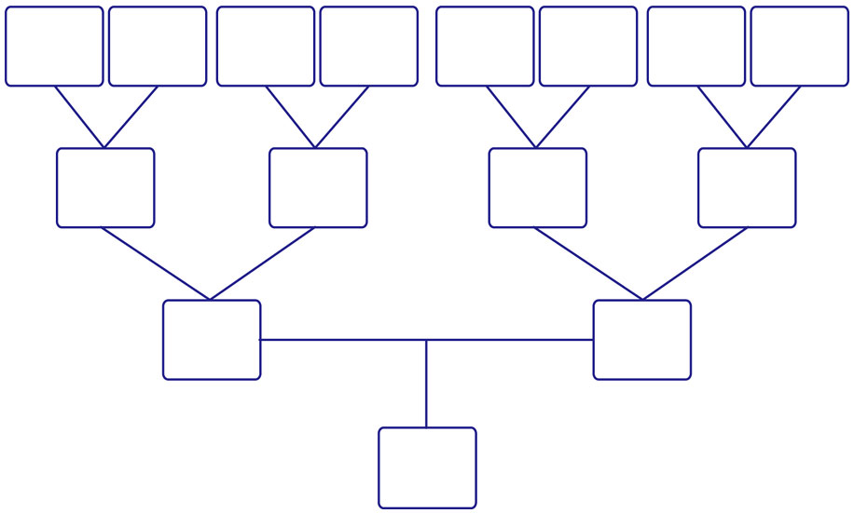

NAMN

NAMN

NAMN

NAMN

NAMN

NAMN

NAMN

NAMN

NAMN

NAMN

NAMN

NAMN

NAMN

NAMN

NAMN

